省卫生计生委2016年度政府信息公开年度报告

本报告由湖北省卫生计生委根据《中华人民共和国政府信息公开条例》和《湖北省政府信息公开规定》编制，内容包括政府信息公开2016年工作要点落实情况、主动公开政府信息情况、依申请公开政府信息和不予公开政府信息情况、政府信息公开收费及减免情况、因政府信息公开申请行政复议和提起行政诉讼情况、政府信息公开工作存在问题和改进情况等。

本报告所列数据的统计期限自2016年1月1日起至2016年12月31日止。本报告电子版可在“湖北省卫生和计划生育委员会”门户网站（http://www.hbwsjs.gov.cn/）政务公开-公开年报专栏下载。如对本报告有疑问，请与湖北省卫生计生委办公室联系（地址：武汉市洪山区卓刀泉北路2号；邮编：430079；联系电话： 027-87821724；电子邮箱：[wsjswbgs@163.com](mailto:wsjswbgs@163.com)）。

一、政府信息公开2016年工作要点落实情况

**（一）加强能力建设，强化服务和效率意识**

一是进一步提升工作制度化标准化水平，调整省卫生计生委政务公开和政务服务领导小组，进一步完善政府信息公开责任人、联络员制度，完善委机关政务公开实施办法和行政审批、新闻宣传系列等相关制度，修订政府信息公开考核指标，提高政府信息公开工作规范性。二是提高政务公开工作信息化水平，充分发挥门户网站信息公开第一平台作用，着力完善搜索查询功能，优化公开栏目设置，提升政府信息公开集中化、智能化水平。三是提高政府信息公开队伍专业化水平，年初制定政府信息公开业务培训年度计划，在委内组织处室进行培训，集中学习政务公开政策、制度文件，明确公开要求，优化办理流程。

**（二）围绕民生热点，推进重点领域政府信息公开**

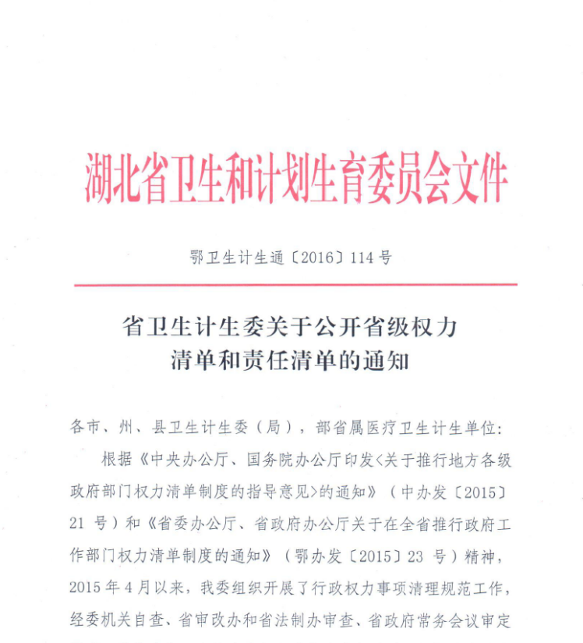一是推进权力清单和责任清单信息公开。在门户网站公布省卫生计生委权力清单和责任清单，并实行动态更新。推进医疗机构设置等行政审批信息公开。在办事大厅栏目中发布行政审批服务指南，并在公式公告栏目中及时公开行政审批实现受理、进展情况24期。

二 二是推进公共服务信息公开，扎实做好医疗卫生领域信息公开。在门户网站公开文件栏目公开《湖北省住院医师规范化培训示范基地名单》、《湖北省产前诊断技术服务机构评审实施细则（修订版）》等，在公式公告栏目中公布2016年法定传染病和重大突发公共卫生事件信息12期，向社会和有关机构及时公布传染病预警信息。加强对全省卫生计生系统政府信息公开指导，通过组织政府信息公开工作培训及参与卫生计生业务工作督导检查等方式，推动各地医疗机构按照国家卫生计生委办公厅制定的医院、计划生育技术服务机构等9类卫生机构信息公开目录要求，全面公开医疗服务、价格、收费等信息。

三是推进决策公开、政策执行和落实情况公开。探索推行医疗卫生重大民生决策事项民意调查制度，对涉及群众切身利益、社会关注度高的政策措施，在决策前邀请专家和群众代表、媒体列席讨论会、新闻通气会等会议，广泛听取社会公众意见，辅助科学决策。在委门户网站设置调查征集栏目，发布调查问卷，分析调查结果。对重大政策执行落实情况，通过在委门户网站公开文件栏目发布通报等形式及时公开。

四是推进财政资金信息公开。3月在门户网站财政资金栏目下公开部门预算，9月公开2015年部门决算，对2015年财政拨款支出决算情况与“三公经费”收支情况进行详细说明。

五是结合行业特点，广泛普及健康知识。在门户网站创建健康湖北版块，发布健康热点、健康素养等信息43条，发布优生优育信息8条，创建行动起来向零艾滋迈进专题栏目，以群众喜闻乐见的形式广泛宣传健康教育知识；大力弘扬卫生计生系统核心价值观，进一步改善医风医德建设，在门户网站专题栏目创建湖北省卫生计生系统践行核心价值观风采录及天使在身边护士群体先进事迹报告会等子栏目，挖掘身边真人、真事，树立先进典型，感染激励广大卫生计生系统工作人员，形成良好社会氛围。

**（三）发挥媒体作用，扩大政务参与加强解读回应**

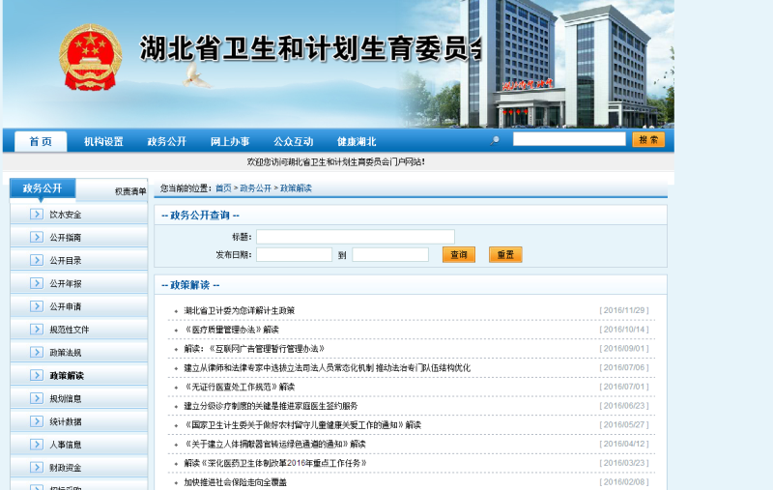打好组合拳，充分发挥广播电视、报刊、新闻网站和政务服务中心作用，以群众喜闻乐见的形式主动做好政策解读，扩大发布信息的受众面，提高信息到达率。2016年通过委门户网站政策解读栏目及各类媒体对社会关注度较高、专业性较强的《深化医药卫生体制改革2016年重点工作任务》、《无证行医查处工作规范》、《关于建立人体捐献器官转运绿色通道的通知》等政策法规进行科学解读。积极回应社会关切，健全舆情收集、研判和回应机制，完善与省委宣传部、公安厅网监部门等部门的沟通协调机制；委托荆楚网开展全省卫生计生舆情监测工作，每日形成“湖北卫生计生舆情日报”，针对舆情作出研判，快速反应、及时发声。

**（四）坚持依法依规，做好主动公开与依申请公开工作**

**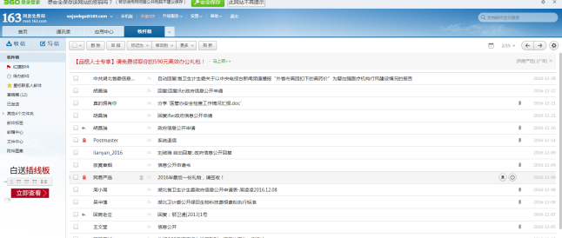**进一步拓展主动公开内容，细化主动公开范围和公开目录，并保持动态更新。严把源头关，在文件制作和信息处理过程中依法依规明确公开属性，确定为主动公开的及时规范地进行公开，确定为依申请公开或不予公开的，按要求进行依申请公开或确保不予公开。对于决策、执行、管理、服务、结果信息，坚持以公开为常态、不公开为例外原则，按照《条例》要求积极稳妥推进政府信息公开。在政府信息公开公邮箱、委门户网站政府信息公开指南里明确政府信息依申请公开路径，进一步畅通门户网站、电子邮箱、传真、信件及当面申请等渠道；制定依申请公开办理规范和流程表，推广申请答复文书的标准化文本，统一答复格式，规范稳妥做好依申请公开答复工作。

二、主动公开政府信息情况

2016年，我委通过政府网站、新闻发布会、政务微信等渠道主动公开政府信息2494条。

1.政府网站。全年通过委门户网站发布公示公告111条，规范性文件1件，政策法规信息24条，政策解读信息10条，部门要闻329条；重点领域信息公开情况良好，公开规划信息5条，人事信息23条，公开行政审批实现受理、进展情况24期，在招标采购栏目公开省级政府采购招标公告及中标结果信息46条，及时规范公开2016年度财政预算、2015年度财政决算信息和[2015年湖北省卫生和计划生育事业发展简报](http://www.hbwsjs.gov.cn:80/detail/20150424111112699001.html" \t "_blank" \o "2014年湖北省卫生和计划生育事业发展简报)。

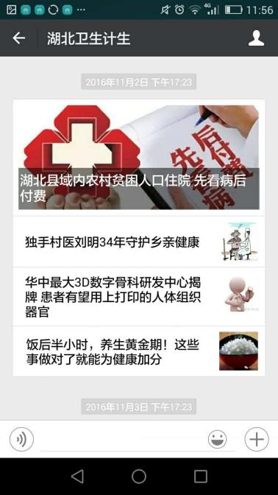2.新闻发布。全年召开新闻发布会13次，就公众和媒体普遍关注的全面两孩政策实施、公立医院改革、受灾地区卫生防疫及血吸虫病防治等热点发布权威信息。领导专家受邀参加荆楚网访谈节目，共话食源性疾病；参加省政府门户网站访谈节目，介绍全省卫生计生系统防汛救灾工作情况。全年共发布新闻稿8000余篇。

3.政务微信。2016年，通过湖北卫生计生微信号发布信息750余条，紧扣舆论热点和卫生计生工作动态，及时推送“政策内单胎顺畅有望不掏一分钱”“我省启动‘两控三改’相关改革试点工作”等信息，保持较高的原创信息编发率。

三、依申请公开政府信息和不予公开政府信息情况

2016年，我委通过门户网站、电子邮箱、传真、信件及当面申请等申请渠道受理并办结依申请公开84件（比2015年增长4.7%），办结率100%。其中，受理官网在线申请32件，电子邮件申请34件，书面信函申请16件，当面递交申请2件。申请公开内容以公开食品安全标准和涉及医疗纠纷相关材料为主。办理结果中，同意公开和部分公开的有82件，回复不属于我委职能范围并告知相关办理机构及联系方式的有2件。

四、政府信息公开收费及减免情况

2016年，省卫生计生委没有收取任何与政府信息公开有关的费用。  
 五、因政府信息公开申请行政复议、提起行政诉讼情况

2016年，无因政府信息公开申请行政复议情况，无提起行政诉讼情况。  
 六、政府信息公开工作存在的主要问题和改进措施

省卫生计生委切实将政务公开工作作为推进依法行政的重要手段，不断加强平台建设，拓展公开范围，规范公开内容，取得一定成效，但仍存在一些问题，主要包括：政府信息主动公开时效性有待进一步提高，内容仍需深化，信息公开标准化、集中化、智能化水平仍需进一步提升；政府信息公开解读回应机制有待进一步健全。省卫生计生委将采取以下措施加以改进：

一是进一步深化政府信息公开工作人员责任意识，深化政府信息公开应公开尽公开及时公开意识，加大对主动公开工作督查力度，提升主动公开工作标准化水平。细化依申请公开工作，通过委门户网站、公共邮箱告知申请人申请办理阶段性过程信息。着力提高政府信息资源有效利用率，以用促建，保持政府信息公开工作活力。

二是在委门户网站政府信息公开指南中简要介绍栏目分布情况，提供公开信息搜寻查找方法说明，结合技术更新，持续完善网站查询功能，方便公众明晰获取信息途径。更好整合信息资源和官方网站、官方微信等发布平台，扩大政府信息发布传播渠道，优化信息发布效果。

三是加强政府信息公开双向性，研究委门户网站调查征集等互动性栏目方案，发布公众热切关注的及有卫生计生特色问卷信息，同时可设置政府信息公开反馈意见栏目，调动公众了解政府信息公开、参与政府信息公开积极性。进一步加强与新闻宣传部门及媒体的沟通联系，对出台的重要的政策法规，及时组织专家以公众喜闻乐见的方式进行科学解读，增强政策解读的时效性、针对性和权威性。

四是加强政府信息公开典型案例研究，注重经验累积和交流。在实践过程中，不断发掘、借鉴、总结典型案例办理经验，以《中华人民共和国政府信息公开条例》和《湖北省政府信息公开规定》为依据，结合实际情况，坚持原则性、保持灵活性，不断提升政府信息公开工作能力和水平。